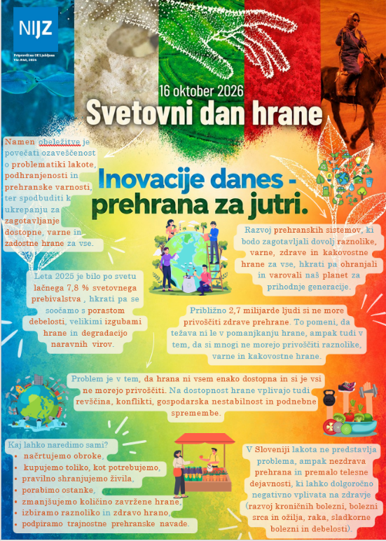
Svetovni dan hrane 2026: S premišljenimi izbirami do zdrave prehrane
(Več osnovnih živil, manj visoko predelane hrane, več doma pripravljenih obrokov za boljše zdravje.)
16. oktobra obeležujemo svetovni dan hrane, ki nas opozarja na pomen dostopa do varne in kakovostne hrane. Letošnje geslo Organizacije Združenih narodov za prehrano in kmetijstvo (FAO) »Inovacije danes – hrana za jutri.« poudarja pomen skupnih prizadevanj za boljšo prehransko prihodnost. Na ravni posameznika je pri tem pomembno vprašanje, kaj izbiramo na svojih krožnikih.

Ko priročnost postane vsakodnevna navada
Sodoben življenjski slog nas pogosto usmerja k hrani, ki je hitro pripravljena, priročna in močno oglaševana. Sladke pijače, industrijski prigrizki, sladice, instant izdelki in številni pripravljeni obroki so postali del vsakdanjika. Visoko (ultra)-procesirana hrana pogosto vsebuje veliko energije, sladkorja, soli ali nasičenih maščob, obenem pa manj prehranskih vlaknin in drugih zdravju koristnih hranil. Raziskave kažejo, da je pogosto uživanje tovrstnih izdelkov povezano z večjim tveganjem za debelost, sladkorno bolezen tipa 2 in bolezni srca ter ožilja. Vendar pa ni vsako predelano živilo slaba izbira: zamrzovanje, pasterizacija in konzerviranje lahko izboljšajo varnost ter podaljšajo obstojnost hrane. Pomembni so predvsem sestava živila, kako pogosto jih uživamo in kje je njihovo mesto v naši celotni prehrani.

Zdrave navade se začnejo z majhnimi koraki
Za bolj zdravo prehranjevanje ne potrebujemo zapletenih pravil. Veliko lahko naredimo že z vsakodnevnimi odločitvami:
- Izbirajmo povečini osnovna živila: več zelenjave, sadja, stročnic, polnovrednih žit in drugih hranilno bogatih živil.
- Večkrat kuhajmo doma: preprosti obroki iz osnovnih sestavin so lahko okusni, hranljivi in cenovno dostopni - tako lažje nadzorujemo količino soli, sladkorja in maščob.
- Pijmo predvsem vodo: izogibajmo se sladkanim pijačam - zlasti energijskim pijačam.
- Berimo deklaracije: preverimo sestavine ter vsebnost sladkorja, soli in nasičenih maščob.
- Načrtujmo obroke: tako bomo lažje posegali po raznoliki hrani in manj pogosto po naključnih prigrizkih.
- Skupni družinski obroki ter vključevanje otrok v nakupovanje in pripravo hrane so dragocena priložnost za učenje zdravih navad za vse življenje.

Ne iščimo popolnosti, temveč boljše izbire
Ob svetovnem dnevu hrane se vprašajmo ne samo, čemu se odpovedati, temveč predvsem, kaj lahko pogosteje vključimo v svojo prehrano. Naj vodi načelo: raznoliko, uravnoteženo in lokalno!

“Zdrava prehrana ni stvar enega popolnega obroka, ampak navad, ki jih ponavljamo vsak dan.”

